Geographium

Alois Hynek

hynek@sci.muni.cz , hynek@webmail.utb.cz

Geografický ústav PřF MU, Kotlářská 2, 611 37 Brno,
Ústav správních věd a regionálního rozvoje, FAME, UTB, Mostní 5139,760 01 Zlín

Alois Hynek: Geographium.
After generation of strong synthesizing theoreticians in Czech geography the contemporary mainstream employs especially in component geographical disciplines with strong emhasizes in empiricism. The hidden continent of the Czech geography includes applied research in private and public sectors without publishing but highly relevant. On the other hand Czech geographical education is suffering a crisis in basic and secondary schools being reduced into only science, not humanities position. The lack of integrated geographical concept is experienced both in education and research. For this reason new ideas from Anglo-Saxon human geography are accepted, with irony of their French philosophical background – J.Derrida and M.Foucault as actors.
The focus in landscapes and regions opens the concept of ESPECT including mono/polycentric relations between economy, society,politics, environment, culture and technology (actants). Geographium is an attempt to constitute geographical ontology, epistemology and metodology both for research and education.

Motto: česká geografie není nemocná,ale není mocná…(autor)
1 Úvod
V Přístupech k humánní geografii uvádějí Aitken a Vallentine (2006) metodologii do těsného sousedství teorie. Metodologie se podle delantyho a strydoma (2003) zabývá povahou a rozsahem pole svého studia, vztahem badatele k realitě, jeho rozvíjením v procesu poznávání, typy tvrzení týkajícími se reality a vztahem k jiným disciplinám či typům poznání. Geografickou teorii vymezuje velmi inovativně hubbard (2006) jako pokus myslet prostor novým způsobem a s odvoláním na T.Barnese vidí teorii jako vyjádření jevu novým slovníkem a syntaxem, jež mění způsoby interakce s ním – jak to lidé vidí, studují,praktikují.
V české geografii mají dominantní roli teoretické přístupy M.Hampla a J.Demka, jež byly rozvinuty zásluhou edičního přístupu l.sýkory (1993). ve slovenské geografii stále působí vliv Ĺ.Mičiana, K.Ivaničky, J.Paulova, J.Krcha, J.Drdoše, nověji rozvíjený R.Matlovičem. V české univerzitní geografii je stále zastoupen předmět ´teoretická geografie´. Pod vlivem monografie r.peeta (1998) byl na GÚ PřF MU v Brně zaveden předmět ´geografické myšlení´, který se nyní dostává i do doktorského studia geografie na PřF UK v Praze.
Zcela novým způsobem začíná ovlivňovat vývoj humánní geografie, označované albertovskými geografy jako sociální, již ve 2.vydání společné dílo 42 převážně britských ( ale i kanadských a USA) geografů editované p.clokem, p.crangem, m.goodwinem (2005), kteří v ní rozlišují základy, témata a palčivé otázky. V seznamu literatury je řada dalších prací britských humánních geografů zabývajících se metodami, geografickým myšlením, postupy, přístupy, tematizací. Je na místě podotknout, že nastal čas nezbytného přesunu teorie a metodologie české humánní, a nepochybně i fyzické, geografie právě od teoretické geografie ve směru rozvíjení geografického myšlení. Jde o posun k výkladu, vysvětlení, porozumění v širším kontextu ´jazykového obratu´ v rámci obratu kulturního. Tím není řečeno, že testování, verifikace hypotéz nejsou na pořadu dne,ale rozhodně nejsou jediným způsobem provozování výzkumu a nezbytnou součástí teorií. Teorie dnes zahrnují jak znalosti, vztahy, uspořádání, tak komunikaci a konstrukci znalostí
Metodologie je součástí epistemologie, která si klade otázku: Jak můžeme znát svět? J.Derrida je autorem výroků: není nic mimo kontext, v textu není inherentní pravda.Tím se dostáváme k diskurzu, jenž je dán pravidly komunikace a v němž se projevují tvrzení, moc i instituce, proměnlivost sociální identity. Ale nelze opomenout Deleuze tvrdícího něco jiného, a sice, že za vším je touha. Stejně tak Feyerabendův přístup ´against method´a ´anything goes´ nelze explicitně vylučovat. Je na místě otázka,proč v tak velmi oceňované monografii blažek,j., uhlíř,d. 2002, právě chybí.

2 Geographium
Představuje hutnou grafickou zkratku reprezentace geografie jako vědní discipliny i její sociální konstrukce. Inspirací je kartomium E.S.Bose z r.1982 uvedené v článku hynek, A., herber,V., trnka, P. 1984, původ je nepochybně v bruselském atomiu. Předložené geographium se nezabývá dílčími geografickými disciplinami,ale jejich možným spojením ve studiu krajin a regionů. Vychází z české praxe jejich studia, v níž se krajinou zabývá hlavně fyzická geografie, zatímco regiony humánní (´sociální´) geografie. Přitom geografické studium kulturní krajiny není bez humánní geografie plnohodnotné a na druhé straně existují fyzickogeografické regiony.Těmito tématy se autor zabývá ve svých předcházejících pracech.
Jádrem geographia je přístup ESPECT (hynek a hynek, 2007), který relačním způsobem hledá vazby mezi svými složkami buď monocentricky nebo polycentricky,ale vždy ve vztahu k centrálnímu mechanismu, jímž je foucaultovsky pojaté generování moci, její nejen negativní, nýbrž i pozitivní působení, ale také odpor vůči moci. Prostorově se projevuje heterotopií nejen ve Foucaltově vymezení,ale také v řadě jeho interpretací, především v postmoderní geografii, např. M.Dear a další.

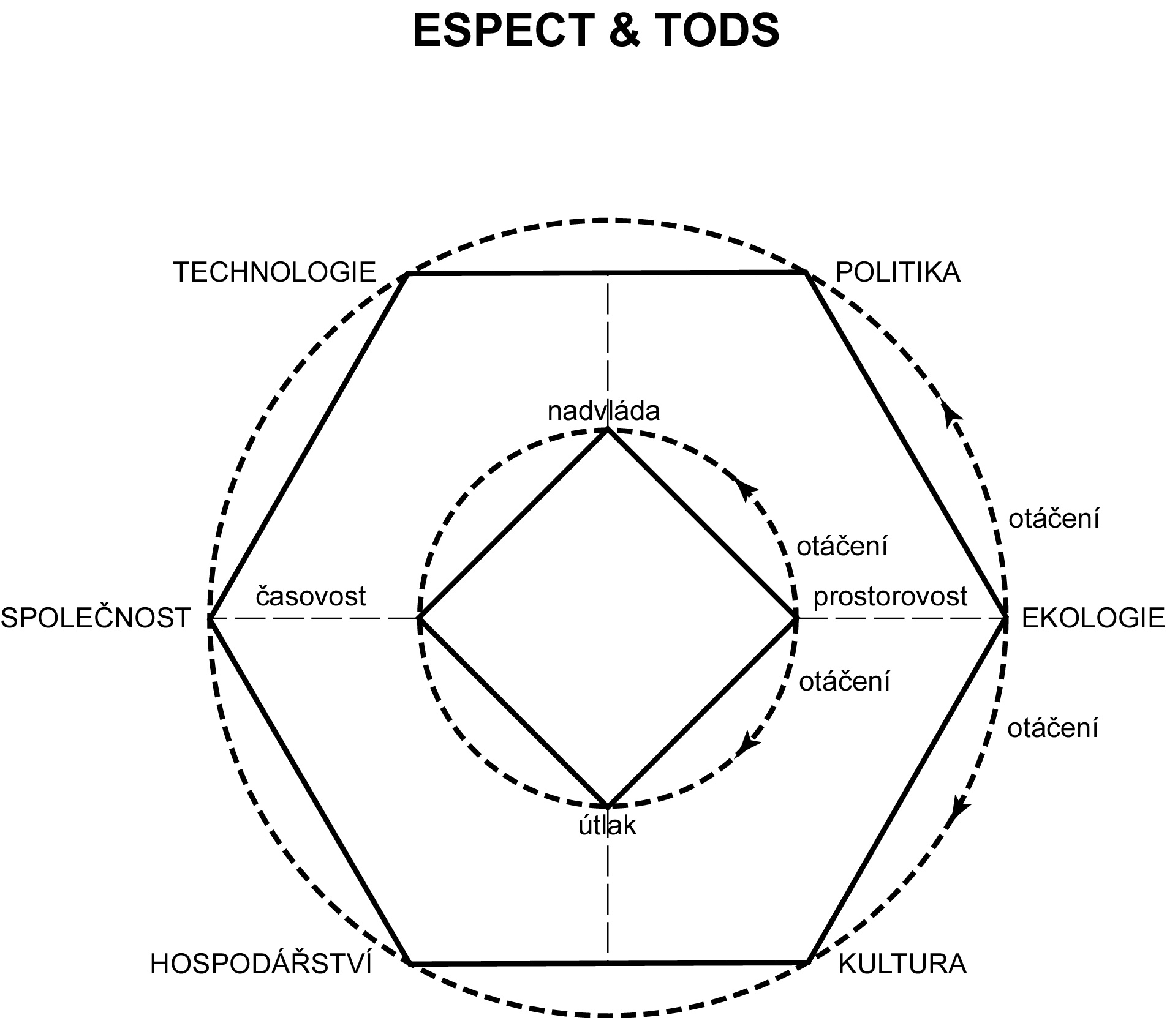

Obr. 2: ESPECT a TODS ( prostorovost, časovost, nadvláda, útlak)
(A.Hynek, N.Hynek, 2007)
Geographium zahrnuje základní otázky studia míst, reflexivní a sociálně konstruktivní pojetí geografie, návaznost teorie, empirie a aplikací v geografii, roli kultury, posun ve studiu významů, chápání, porozumění a rozlišení 4 prostorovostí, kterými se geografie zabývá: přírodní, socioekonomickou, imaginativní (percepce, imaginace) a performativní. Po ´kulturním obratu´, jímž chápeme kulturu jako proces, v němž je významná role jazyka a textu v tvorbě významu ztělesněném a zakořeněném v materiálním a sociálním světě je kultura základním prostředkem/způsobem, jímž jsou společnost a prostor konstruovány.

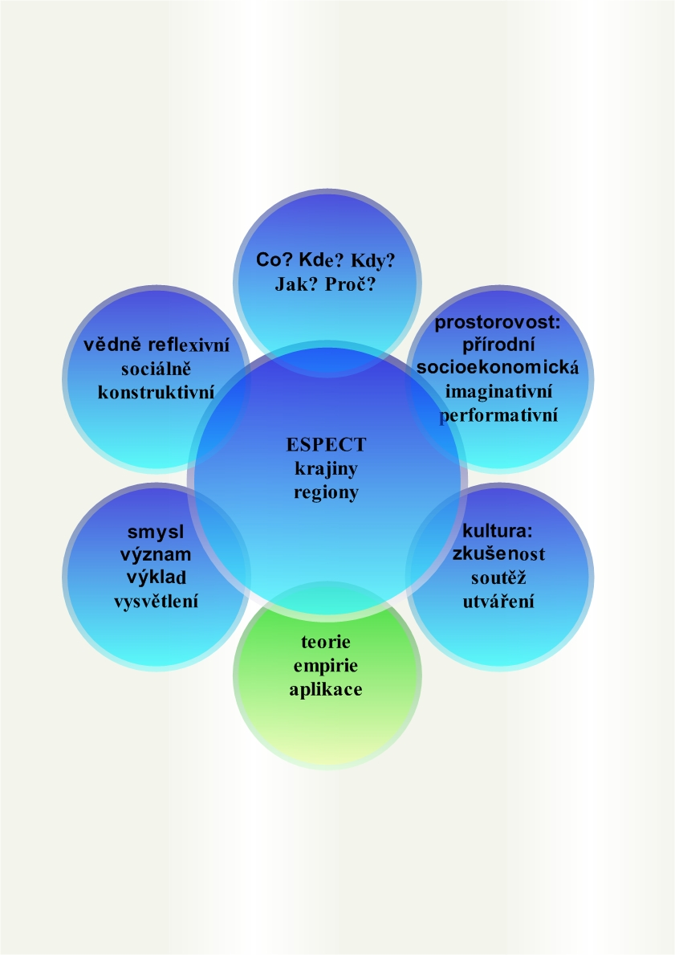

Kultura poskytuje lidem jejich systém identity a zároveň mapuje mocensky dané sociální a prostorové hierarchie, tvaruje společnost, je médiem, jímž je sociální změna zažívána, soutěžena a konstituována. Svět, podle phillipse 2005, je vlastně soutěží. M.Foucault v řadě svých prací ( např. foucault, m.2005) řeší historii a geografii moci vyjádřené institucionálními a vládními praktikami/postupy, pro něj není moc k odvržení,ale k užití a přeměně.

3 Tematizace, metody,postupy
Setrvávající přílišná disciplinarizace české geografie je nejen brzdou její plurality, ale nese sebou větší interdisciplinární spolupráci dílčích geografických disciplin s obdobnými negeografickými dílčími disciplinami na úkor emergenčního vývoje geografie často pod taktovkou ne-geografů. Přitom témata jako jsou město, venkov, krajina, životní prostředí k tomu přímo vybízejí. Jsou výjimky – druhé bydlení (J.Vágner, D. Fialová), pohraničí (M.Jeřábek), částečně i periferní oblasti.
Příkladem praktické humánní geografie je monografie cloke, p., cook, i., crang, p., goodwin, m., painter, j., philo, c.2004, v níž jsou rozlišeny postupy tvorby geografických dat a jejich geografických interpretací v praktické humánní geografii. Právě na rozdílu geografického myšlení C.Sauera a L.McDowellové ukazují autoři vývoj geografického myšlení a jeho současnou dynamiku. Zcela zásadně odmítají označení kvalitativních dat jako tzv.měkkých dat a spíše rozlišují data povrchová a hlubinná. Bude zajímavé srovnat debatu o kvantitativních a kvalitativních datech na této konferenci. Nepochybně je to interpretace, která dává datům smysl v souvislostech metodologických – širší reflexi a debatě o principech uvažování specifikujících otázky i odpovědi (s.5). Jako zdroje dat jsou rozlišovány nejen oficiální,ale i neoficiální prameny, imaginativní zdroje, rozhovory s lidmi, pozorování, participace a etnografie (v plurále).
Tvorba geografických interpretací zahrnuje prosívání a třídění dat, výpočty, vysvětlení, porozumění v sedmi podobách – kritické, řemeslné, etnografické, ikonografické, konverzační, terapeutické a nekonstruktivistické. Zmínění autoři nicméně dávají za pravdu M.Weberovi, který dokázal spojit verstehen a erklären (s.335). Pokračují pak v reprezentování humánních geografií a politice praktické humánní geografie, kterou udává poptávka a tlaky na výzkum, sociální vztahy s nezbytnou debatou o etice, morálce.
Pro studium krajin i regionů je důležitý výzkum politiky regulující sociální život použitím teoretických konceptů suverenity a biomoci, jež rozvinul M.Foucault tak, že jsou použitelné i v geografii (Crampton, J., elden,S., eds. 2007). Foucaultova analýza moci - suverénní moci přinesla vysvětlení územní integrity státu a v případě produktivně konstituované biomoci regulaci populace různými postupy vlády nad lidskými životy tak, že prolíná do postojů a chování lidí,aniž lidé ji cítí jako porobu. Struktury suverenity se projevují rozmanitými režimy ekonomickými, trávením volného času atd. a biomoc zajišťuje reprodukci každodenních činností ve struktuře suverenity. Sociopolitický řád daný vládními racionalitami hraje sjednocující nebo rozdělující roli hlavně v periferních územích, jejichž stadium přináší řadu nových dosud opomíjených skutečností,např. po pádu železné opony. (hynek, a., hynek,n.,svozil,b., v tisku)
Neméně tak inspirující jako M.Foucault je J.Derrida svým výrokem, že není budoucnost bez uznání radikální jinakosti, nikoliv však v identitě, ale ve vzdoru pre-determinaci.Geograficky jej vyjadřuje např.S.Whatmore konceptem hybridů (in aitken,s., vallentine, g.2006.). J.Derrida je především inspirující konceptem dekonstrukce, kterou lze chápat jako metodu tematického studia, způsob čtení, psaní, rozumění textům,ale také jako vlastnost věcí jako takových, toho, co se děje. Význam není inheritní,ale je dán existencí, přítomností, platností, konstituováním toho, co je z toho vyloučeno. Teorie středisek (central place theory) jasně vykazuje možnost derridovské interpretace od von Thünena, přes Kohla, Christallera, Lösche , Isarda až po J.Friedmanna, McCanna, Bona: vyvíjely se nejen názory,ale i realita.
4 Závěr
Ať se nám to líbí, nebo ne, nemůžeme v geografii uniknout poststrukturalismu. Oblíbená klišé o konci –ismů, avantgard jsou jen projevem závisti, nic víc, nic míň. Postrukturalismus přináší větší pozornost jazyku v konstrukci vědění na rozdíl od strukturalismu, který stojí na pevné formě jazyka, nikoliv na instabilitě textu (aitken,s., vallentine, g.2006.). Jazyk utváří subjekty a činí hranici mezi realitami a simulakry bezvýznamnou, není nic ´za textem´. Proto bychom měli být obezřetnější k mapám, textům, více sázet na intersubjektivitu než na neplodné debaty o subjektivitě a objektivitě. Nicméně i v poststrukturalismu je řád a tím je diskurz, existuje vůbec český geografický diskurz? Možná bude Plzeň tím místem, kde konečně začne….
Literatura
abler, r., adams, j.s., gould, p.1971. Spatial Organization.The Geographer´s View of the World. London: Prentice/Hall International,Inc.,587 s. ISBN 0-13-824136-8.
aitken,s., vallentine, g.2006. Approaches to Human Geography. London: SAGE Publications, 349 s., ISBN 13 978 0 7619 4262 7.
blažek,j., uhlíř,d. 2002. Teorie regionálního rozvoje. Praha: Univerzita Karlova v Praze, Karolinum, 211 s., ISBN 80-246-0384-5.
clifford, n.j., vallentine,g., 2005. Key Methods in Geography. London: SAGE Publications, 572 s., ISBN 0 7619 7492 X.
cloke, p., crang, p., goodwin, m. 2005. Introducing Human Geographies. , 2nd ed. London: HodderArnold, 653 s. ISBN 0 340 88276 X.
cloke, p., cook, i., crang, p., goodwin, m., painter, j., philo, c.2004. Practising Human Geography. London: SAGE Publications, 416 s., ISBN 0 7619 7300 1.
Crampton, J., Elden,S., eds. 2007. Space, Knowledge and Power: Foucault and Geography. London : Ashgate. 377 s. ISBN 978-0754646556.
delanty,g., strydom,P.2003. Philosophies of Social Science. The Classic and Contemporary Readings. Maidenheads: Open University Press, 481 s. ISBN 0 335 20884 3
foucault, m.2005. Je třeba bránit společnost. Kurs na Collège de France1975-1976. Praha : Filosofia, 281 s., překlad P.Horák. ISBN 80-7007-221-0.
guiness, P. nagle G. 1999. Advanced Geography – Concepts & Cases. London: Hodder & Stoughton, 508 s. ISBN 0 340 72508 7.
haggett,P.1983. Geography – A Modern Synthesis. New York: HarperCollinsPublishers, 644 s. ISBN 0-06-042579-2.
haggett,P.1990. The Geographer´s Art. Oxford: Basil Blackwell Ltd., 219 s., ISBN 0-631-17144-4.
haines-young, R. petch J. 1986. Physical Geography – Its Nature and Methods. London: Harper & Row, Publisher, 230 s.ISBN 0 06 318327 7.
hampl,m.2005. Geografická organizace společnosti v České republice: transformační procesy a jejich obecný kontext. Praha: UK, PřF, katedra sociální geografie a regionálního rozvoje, 201 s. ISBN 80-86746-02-X.
holt-jensen, A. 2001.Geography – History and Concepts. A Student´s Guide. 3rd ed. London: SAGE Publications, 228 s. ISBN 0 7619 6180 1.
hubbard, p.2006. City. London and New York: Routledge, 298 s., ISBN 0-415-33100-5.
hubbard, p., kitchin.r. and vallentine,g. 2004. Key Thinkers on Space and Place. London: SAGE Publ., 356 s., ISBN 0 7619 4963 1.
hubbard, p., kitchin, r., bartley, b., fuller, d.2002. Thinking Geographically.Space,theory and Contemporary Human Geography. London,New York: Continuum, 275 s.ISBN 0-8264-5625-1.
hynek, A., herber,V., trnka, P. 1984. Kartografie v geografickém výzkumu – pohled geografa. Sborník referátů k XVI. sjezdu ČSGS v Čelákovicích, ed.V.Vahala, Brno, s.519-523.
hynek, a., hynek,n. 2007. Bridging the Gap Between the Theory and Practice of Regional Sustainability: A Political-Conceptual Analysis. Bratislava: Geografický časopis, 59, 1, s.49-64.
hynek, a., hynek,n.,svozil,b. (in press). Geo- and Bio-Political Administration of Human Life in Borderline Landscapes: Insights from the Klentnice/Drasenhofen Transborder Region.
hynek,a., hynek,n., schrefel,c., herber,v. 2007. Environmental Security in Borderland Areas: Exploring the Znojmo/Retz Transborder Region. Wien: 17&4 Organisationsberatung GmbH, 81 s. ISBN 978-3-9502304-0-6.
kitchin r. & blades m.2002. The Cognition of Geographic Space. London: I.B.Tauris Publishers, 241 s. ISBN 1 86064 705 7.
lösch A.1938. The Nature of Economic Regions. Southern Economic Journal, vol.5, no.1 (July 1938), pp.71-78, in: Regional Policy – Readings in Theory and Applications, eds. J.Friedmann and W.Alonso, Cambridge, Mass., The MIT Press, s.97-105, 1978, 2nd ed. ISBN 0-262-06057-4
mirvald, S. 1984. Analýza didaktického systému ekonomické geografie v přípravném vzdělávání učitelů zeměpisu. Sborník referátů k XVI. sjezdu ČSGS v Čelákovicích, ed.V.Vahala, Brno, s.491-500.
pain, r., and barke, m., fuller,d., gough, j., macfarlane,r., mowl, g.2001. Introducing Social Geographies.London: Arnold, 308 s., ISBN 0340 72006 9.
peet,R. 1998. Modern Geographical Thought. New York: Wiley, 342 s. ISBN 978-1557863782.
phillips, M. 2005. Contested Worlds. An Introduction to Human Geography. Aldershot: Ashgate, 464 s. ISBN 0 7546 7031 7.
sýkora,l. ed.1993. Teoretické přístupy a vybrané problémy v současné geografii. Praha: katedra sociální geografie a regionálního rozvoje, Přír. fak. Univerzity Karlovy, 201 s.
vallentine,g. 2001. Social Geographies. Harlow: Pearson Education Ltd., 400 s. ISBN 0582-35777-2.
vresk, M. 1997. Uvod u geografiju: razvoj, struktura, metodologija. Zagreb : Školska knjiga, 304 s. ISBN 953-0-30850-7.

